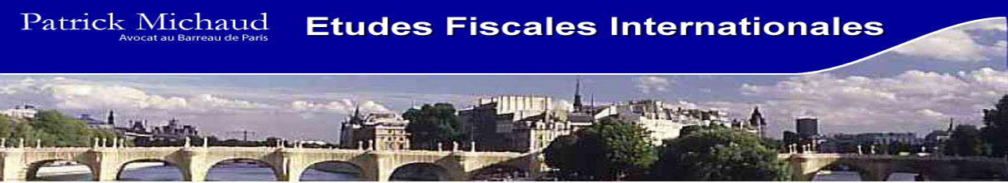

ETUDES FISCALES INTERNATIONALES

L’accord fiscal entre la France et la Suisse va t il mettre le feu au lac

PATRICK MICHAUD
Avocat au Barreau de Paris

Les autorités fiscales suisses et françaises ont paraphé jeudi 11 juin un avenant à la convention fiscale de 1966 prévoyant notamment un échange de renseignements similaire à celui proposé par l’OCDE en juillet 2005 dans le cadre d’ un modèle de convention fiscale pour à la fois éviter les doubles impositions et prévenir l'évasion fiscale en matière d'impôts sur le revenu et sur la fortune,

L’article 26 de ce modèle de traité propose que les administrations fiscales puissent sous certaines conditions s’échanger à la demande différente renseignements comprenant notamment les renseignements bancaires.

Le Luxembourg la Belgique l Autriche et la Suisse avaient fait des réserves sur cet article

Cependant la nouvelle future directive épargne applicable à partir du 1er juillet 2014 entre les 27 membres de l’UE et l’accord union européen - suisse du 26 octobre 2004 pour lutter contre la fraude et toute autre activité illégale applicable depuis avril 2009 rendaient politiquement impossible le sympathique maintien de la position des 4 alliés, nos derniers chevaliers protecteurs de la vie privée .

En paraphant l’avenant du 11 juin 2009 qui reprend l’article 26 du traité OCDE de juillet 2005 , la suisse est donc simplement revenue sur ses réserves de 2005 comme du reste cela avait été envisagé par l’article 10 de l’accord du 26 octobre 2004 entre la confédération suisse et la communauté européenne prévoyant des mesures équivalentes à celles prévues dans la directive 2003/48/ce du conseil en matière de fiscalité des revenus de l’épargne et a donc accepté d’appliquer l’article 26 du traité OCDE de 2005 comme vient de le faire son allié luxembourgeois.

Le texte serait le suivant
L’avenant oblige donc, si les autres conditions sont réunies, non seulement les banques et les établissements financiers, mais aussi les mandataires de toute nature, les agents et fiduciaires de toute nature à révéler les renseignements demandés par l’administration française

Le champ d’application de l’échange de renseignement est plus large que le secret bancaire et vise d’autres secrets professionnels avec les conséquences que cela implique comme le note l’OCDE dans ses commentaires

Le projet d’avenant prévoit aussi une clause dite grand père concernant sa date de mise en application

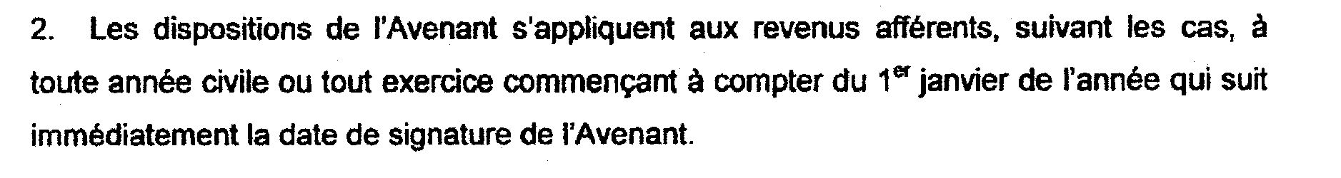

Cette clause dite grand père , dont l’interprétation mériterait d’être précisée ,permet de penser que les revenus ou capitaux antérieurs au 1er janvier 2010 pourront bénéficier du secret absolu de l’ancienne convention

L'échange de renseignements prévu par l'article nouveau 28 de la convention franco suisse aura donc lieu exclusivement sur demande visant des cas concrets.
Le fisc français devra notamment préciser le nom et l’adresse du contribuable visé, les personnes «dont il y a lieu de penser qu’elles connaissent les renseignements demandés», le but fiscal de la demande ainsi que la période durant laquelle les revenus ont été perçus.

L’accord n’a pas pour objet un échange automatique d’informations bancaires et n’autorise pas des demandes générales (fishing expeditions).

Ces demandes devraient continuer à être centralisé au service de la législation fiscale et non laissé à la discrétion des services locaux

Par ailleurs, l’avenant à La convention ne prévoit aucun échange de renseignements d'office entre les administrations fiscales des deux Etats.et ce contrairement à la directive épargne

QIELLES SERAIENT LES CONSEQUENCES ENVISAGEABLES

Pour les opérations en cours et futures ; les montages plus ou moins hasardeux ne seront plus réalisés en suisse ou au Luxembourg mais dans des états ,OCDE ou non, moins « vigilants » et ce d’autant plus que depuis le 1er février 2009 , l’administration fiscale française bénéficie d’un droit de communication auprès de la cellule anti blanchiment tracfin , droit de communication similaire à celui qui existe dans de nombreux autres états.

Par ailleurs, un décret doit prochainement être publié définissant, avec une clarté similaire à celle du jus de pipe, les 16 critères de fraude fiscale qui devront faire l’objet à tracfin d’une déclaration de soupçon de fraude fiscale par les professionnels de la finance, de la comptabilité et du droit.

Les professionnels français et de la communauté européenne ont donc des obligations de communication largement plus étendues que celles prévues par l’article 9 de la loi fédérale LBA.

Pour les opérations passées ; il convient à mon avis de faire la distinction entre les opérations patrimoniales des petits cachotiers , qui ont le choix de tout déclarer ou de ne pas bouger une lobe d’une oreille ou un poil de moustache et d’attendre un retour à la confiance , et les patentés de la fraude qui risquent fort de rentrer dans les mailles de plus en plus étroites des filets douaniers et fiscaux

La morale républicaine est sauvée mais il faudra faire certainement très prochainement un point d’étape sur l’efficacité économique et sociale de la non utilisation de cette fantastique épargne dormante et inactive

L’intelligence collective de nos deux nations va certainement trouver des solutions adaptées

PATRICK MICHAUD
Avocat au Barreau de Paris le 15 juin 2009

Parapher désigne le fait d'approuver le texte d'un accord en apposant ses initiales (= paraphe). C'est ainsi que les responsables des négociations ratifient provisoirement le texte des CDI (et des autres traités internationaux) qu'ils négocient. Une CDI n'entre toutefois en vigueur que si le Conseil fédéral en autorise la signature et que le texte est ensuite approuvé par le Parlement. L'Etat partenaire doit en outre avoir adopté la convention. Les CDI prévoyant d'importants engagements supplémentaires sont soumises au référendum facultatif.

